|  |
| --- |
| Project Plan (v1.0) |
| Εργαστηριακή Άσκηση – Τεχνολογία Λογισμικού 2022-2023 |

Μέλη ομάδας

Η ομάδα μας αποτελείται από:

|  |  |  |  |
| --- | --- | --- | --- |
| **Ονοματεπώνυμο** | **Αριθμός Μητρώου** | **Έτος Σπουδών** | **Email** |
| ΒΑΣΙΛΕΙΟΣ ΚΑΖΟΛΙΑΣ | 1072610 | 4o | [up1072610@upnet.gr](mailto:up1072610@upnet.gr) |
| ΔΙΟΝΥΣΙΟΣ-ΚΩΝΣΤΑΝΤΙΝΟΣ ΚΑΨΙΜΑΛΗΣ | 1072603 | 4o | [up1072603@upnet.gr](mailto:up1072603@upnet.gr) |
| ΝΙΚΟΣ ΜΠΕΛΙΜΠΑΣΑΚΗΣ | 1072646 | 4o | [up1072646@upnet.gr](mailto:up1072646@upnet.gr) |
| ΠΑΥΛΟΣ ΠΕΣΚΕΛΙΔΗΣ | 1072483 | 4o | [up1072483@upnet.gr](mailto:up1072483@upnet.gr) |

|  |  |
| --- | --- |
| Ρόλοι μελών για το τεχνικό κείμενο | |
| Editor | ΒΑΣΙΛΕΙΟΣ ΚΑΖΟΛΙΑΣ, ΠΑΥΛΟΣ ΠΕΣΚΕΛΙΔΗΣ |
| Contributor | ΔΙΟΝΥΣΙΟΣ-ΚΩΝΣΤΑΝΤΙΝΟΣ ΚΑΨΙΜΑΛΗΣ |
| Peer reviewer | ΝΙΚΟΛΑΟΣ ΜΠΕΛΙΜΠΑΣΑΚΗΣ |

Χρονοπρογραμματισμός Project

Gantt Chart

*Εικόνα 1: Διάγραμμα Gantt για την κατανομή υποέργων κατά τη διάρκεια του project*

Pert Chart

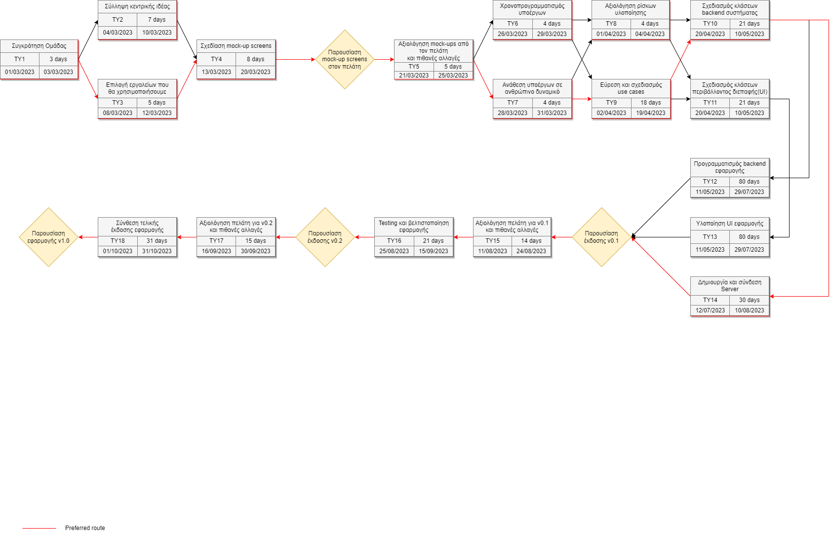

*Εικόνα 2: Διάγραμμα Pert για την κατανομή υποέργων κατά τη διάρκεια του project*

Ανάθεση έργου σε ανθρώπινο δυναμικό

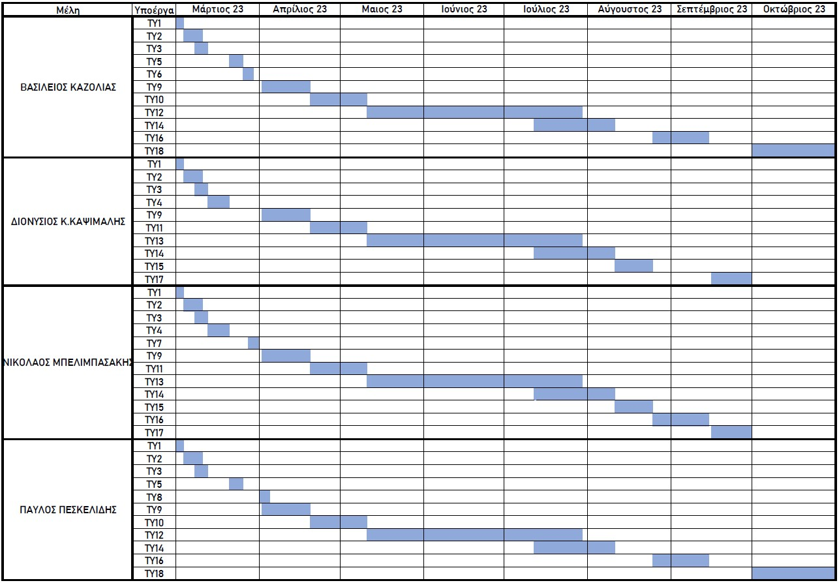

*Διάγραμμα ανάθεσης έργου σε ανθρώπινο δυναμικό κατά τη διάρκεια του project*

Σημειώσεις-σχόλια

* Εφόσον υποθέτουμε ότι όλα τα μέλη της ομάδας έχουν 100% διαθεσιμότητα, θα συμμετέχουν 100% σε κάθε υποέργο, που έχουν αναλάβει.
* Επίσης, στο διάγραμμα σε κάθε μέλος φαίνονται μόνο τα υποέργα στα οποία συμμετέχουν.

Εκτίμηση κόστους έργου

|  |  |  |  |
| --- | --- | --- | --- |
| Μέλος | Κατηγορία | Διαθεσιμότητα | Μισθός  (Ευρώ/ανθρωπομήνας) |
| Βασίλης | Άπειρος | 100% | 1200 |
| Διονύσης | Έμπειρος | 100% | 1400 |
| Νίκος | Άπειρος | 100% | 1200 |
| Παύλος | Άπειρος | 100% | 1200 |

Κάνουμε την παραδοχή ότι ο Διονύσης είναι έμπειρος συγκριτικά με τα υπόλοιπα μέλη, καθώς έχει ασχοληθεί στο παρελθόν με την ανάπτυξη λογισμικού με το εργαλείο Eclipse, το οποίο θα αποτελέσει το περιβάλλον υλοποίησης του project. Συνεπώς, είναι λογικό να έχει μεγαλύτερο μισθό από τους υπόλοιπους.

Στις συνθήκες υπό τις οποίες θα εργαστούμε θα γίνει χρήση δωρεάν λογισμικών, οπότε δεν θα υπάρξουν επιπλέον κόστη. Σε ένα υποθετικό σενάριο όμως, όπου θα είχαμε την απαιτούμενη χρηματοδότηση, το κόστος εκτιμάται ως εξής:

|  |  |  |  |  |
| --- | --- | --- | --- | --- |
| Υποέργα | ΚΑΖΟΛΙΑΣ ΒΑΣΙΛΕΙΟΣ | ΔΙΟΝΥΣΙΟΣ Κ.ΚΑΨΙΜΑΛΗΣ | ΝΙΚΟΛΑΟΣ ΜΠΕΛΙΜΠΑΣΑΚΗΣ | ΠΑΥΛΟΣ ΠΕΣΚΕΛΙΔΗΣ |
| ΤΥ1 | 3 | 3 | 3 | 3 |
| ΤΥ2 | 7 | 7 | 7 | 7 |
| ΤΥ3 | 5 | 5 | 5 | 5 |
| ΤΥ4 | - | 8 | 8 | - |
| ΤΥ5 | 5 | - | - | 5 |
| ΤΥ6 | 4 | - | - | - |
| ΤΥ7 | - | - | 4 | - |
| ΤΥ8 | - | - | - | 4 |
| ΤΥ9 | 18 | 18 | 18 | 18 |
| ΤΥ10 | 21 | - | - | 21 |
| ΤΥ11 | - | 21 | 21 | - |
| ΤΥ12 | 80 | - | - | 80 |
| ΤΥ13 | - | 80 | 80 | - |
| ΤΥ14 | 30 | 30 | 30 | 30 |
| ΤΥ15 | - | 14 | 14 | - |
| ΤΥ16 | 22 | - | 22 | 22 |
| ΤΥ17 | - | 15 | 15 | - |
| ΤΥ18 | 31 | - | - | 31 |
| Σύνολο ημερών | 226 | 201 | 227 | 226 |
| Μισθός / μήνα | 1200 | 1350 | 1200 | 1200 |
| Κόστος / άτομο | 9.040€ | 9.045€ | 9.080€ | 9.040€ |
| Διαθεσιμότητα | 100% | 100% | 100% | 100% |
| Συνολικό κόστος | 36.205 € | | | |

|  |  |
| --- | --- |
| Ενοικίαση χώρου εργασίας | 3.000 € |
| Αγορά υλικού(PC) | 4.000 € |
| Αγορά Λογισμικού | 2.000 € |
| Υπόλοιπα έξοδα(ρεύμα,νερό,Internet) | 2.500 € |
| Συνολικό κόστος | 11.500 € |

Επομένως, το **συνολικό κόστος** των **άμεσων** και **έμμεσων κοστών** είναι **47.705€.**